中國書法學會(通知)
地址：103 台北市大同區歸綏街209號7樓之6
電 話：02-25504104（上午上班時間）
傳 真：02-25504094
E-mail:tccsit.tccsit@msa.hinet.net

受文者：本會全體會員
發文日期：108年9月5日
發文字號：(108)中書華字第028號

主 旨：公告本會參與第14屆國際書法大展徵件，相關訊息及送件表如說明，收件截止日期為10月15日。歡迎踴躍參與，請 查照。
說 明：
- 依據第14屆國際書法家聯合總會秘書處來函，訂於2020年4月在北京舉辦第14屆國際書法大展，邀約本會40件作品參展，並要求本會於10月31日前彙報參展作品及相關文件資料。
  - 主辦方要求：1.書體不限，一律以直式書寫，作品規格不超過四尺全開(138*69cm)，勿裝裱。2.書寫內容以積極向上的詩詞、楹聯、文賦等。3.所有參展作品展覽結束後退件。4.請每一位作者填寫參展作者送件表，並附上2吋近期彩色照片2張。
  - 贈送每位作者一本《第十屆四屆國際書法交流大展作品集》和參展證書。
- 收件截止日期為10月15日。送件時需附上送件表(如附件)，送件表另以電子檔寄至學會信箱(E-mail:tccsit.tccsit@msa.hinet.net)。表格於學會網頁(網址: http://www.ccs.org.tw/)下載。
- 為秉持徵選的公正性，訂於10月20日(日)辦理作品鑑賞暨審查會，邀請本會常務理監事共同參與。宥於受邀作品名額限制，永久會員或已繳108年年費者始能參展。
  - 審查方式
    - 歷屆(含本屆)理事長保留5名名額，免審查。
    - 願意於2020年4月代表本會赴北京參加開幕活動從事國民外交，暨參加本會所辦團體旅遊活動，並於10月15日收件截止日前繳交團費訂金5,000元，且作品經審查會審查合乎參展水準者，列為優先入選名單，以20件為原則。（如入選之20件不克參加旅遊活動者訂金5,000元不退還，轉為捐款）。
    - 參加旅遊活動如超過20件，超過的件數，併入其餘作品由審查會擇優選出另外15件作品參展。若作品仍未入選者，得以純旅遊方式辦理或退還訂金5,000元。
  - 因參展作品總量限制，造成遺珠之憾，尚請 鍳諒，如未能參與此次國際交流展需要退件，請來書會自取或附回郵以便辦理。

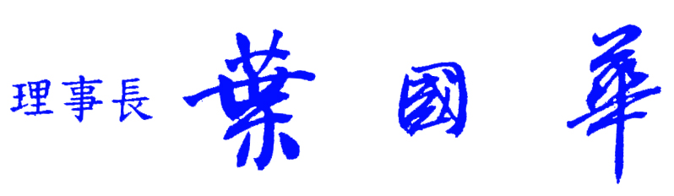
附件
第十四屆國際書法大展
參展作者送件表

姓  名 |  | 字  號 |  | 彩色照片黏貼處
現  職 |  | 出生  年月
書體  及  尺寸 |  | 國家  或  地區
電  話 |  | 手  機
電子
信箱
通信
地址
個人簡介（100字內）

作品釋文（請正楷書寫）

請填妥後與作品一起寄上，2019年10月15截止收稿。

